Бюджетное дошкольное образовательное учреждение
Сокольского муниципального округа «Детский сад общеразвивающего вида №33 «Звездочка»

Выступление из опыта
на тему:
«Пальчиковые игры, как средство развития
речи детей дошкольного возраста»

Воспитатель:
Гладышевой Натальи Геннадьевны

Г.Сокол.
Актуальность темы: После многолетнего изучения деятельности мозга и психики у детей, учёные пришли к выводу, что огромное значение в развитии ребёнка играют именно руки и пальчики. А от совершенствования мелкой моторики рук напрямую зависит уровень развития детской речи. Поэтому учёные настоятельно рекомендуют стимулировать и развивать речь ребёнка путём постоянных тренировок для пальцев рук. Чем активнее и точнее движения пальцев у маленького ребёнка, тем быстрее он начинает говорить. Простые движения рук помогают убрать напряжение не только с самих рук, но и с губ, снимают усталость. Они способны улучшить произношение многих звуков, а значит — развивать речь ребёнка
Игры с пальчиками – вещь, совершенно необходимая, ведь в основе каждой игры – детские песенки, потешки. Такие игры доставляют малышу удовольствие и радость, а эти чувства являются сильнейшим средством, стимулирующим активное восприятие речи и порождающим самостоятельную речевую деятельность.
1.Для чего нужны пальчиковые игры?
Известный педагог В.А.Сухомлинский сказал: «Ум ребёнка находится на кончиках его пальцев». «Рука – это инструмент всех инструментов» – заключал Аристотель. “Рука – это своего рода внешний мозг”, – писал Кант. И эти выводы не случайны. Действительно, рука имеет большое “представительство” в коре головного мозга, поэтому пальчиковые игры имеют большое значение для развития речи ребенка. Сегодня все без исключения знают, что игры с пальчиками развивают мозг ребенка, стимулируют развитие речи, творческие способности, фантазию малыша. Простые движения помогают убрать напряжение не только с самих рук, но и расслабить мышцы всего тела. Они способны улучшить произношение многих звуков. В общем, чем лучше работают пальцы и вся кисть, тем лучше ребенок говорит.
Дело в том, что рука имеет самое большое «представительство» в коре головного мозга, поэтому именно развитию кисти принадлежит важная роль в формировании головного мозга и становлении речи. И именно поэтому словесная речь ребенка начинается, когда движения его пальчиков достигают достаточной точности.
Ручки ребенка как бы подготавливают почву для последующего развития речи.
Кроме того, пальчиковые игры сами по себе дарят детям здоровье, так как при этом происходит воздействие на кожные покровы кистей рук, где находится множество точек, связанных с теми или иными органами.
Целью занятий по развитию ловкости и точности пальцев рук является развитие взаимосвязи между полушариями головного мозга и синхронизация их работы.
Дело в том, что в правом полушарии мозга у нас возникают различные образы предметов и явлений, а в левом они вербализируются, то есть находят словесное выражение, а происходит этот процесс благодаря «мостику» между правым и левым полушариями. Чем крепче этот мостик, тем быстрее и чаще по нему идут нервные импульсы, активнее мыслительные процессы, точнее внимание, выше способности.
Если вы хотите, чтобы ваш ребенок хорошо разговаривал, быстро и легко учился, ловко выполнял любую, самую тонкую работу,- с раннего возраста начинайте развивать его руки: пальцы и кисти.
2.Главная цель пальчиковых игр – переключение внимания, улучшение координации и мелкой моторики, что напрямую воздействует на умственное развитие ребенка. При повторении стихотворных строк и одновременном движении пальцами у детей формируется правильное произношение, умение быстро и четко говорить, совершенствуется память, способность согласовывать движения и речь. Уникальное сочетание добрых стихов и простых массажных приемов дает поразительных эффект активного умственного и физического развития.
Игры эти очень эмоциональны, увлекательны. Они способствуют развитию речи, творческой деятельности. «Пальчиковые игры» как бы отображают реальность окружающего мира — предметы, животных, людей, их деятельность, явления природы. В ходе этих игр дети, повторяя движения взрослых, активизируют моторику рук.
Тем самым вырабатывается ловкость, умение управлять своими движениями, концентрировать внимание на одном виде деятельности.
Итак, речь совершенствуется под влиянием кинетических импульсов от рук, точнее - от пальцев. Обычно ребёнок, имеющий высокий уровень развития мелкой моторики, умеет логически рассуждать, у него достаточно развиты память, внимание, связная речь.
Игры с пальчиками создают и благоприятный эмоциональный фон, развивают умение подражать взрослому, учат вслушиваться и понимать смысл речи, повышают речевую активность ребёнка. Если ребёнок будет выполнять упражнения, сопровождая их короткими стихотворными строчками, то его речь станет более чёткой, ритмичной, яркой, и усилится контроль за выполняемыми движениями. В результате пальчиковых упражнений кисти рук и пальцы приобретут силу, хорошую подвижность и гибкость, а это в дальнейшем облегчит овладение навыком письма.
3.Упражнения можно условно разделить на три группы.
Группа. Упражнения для кистей рук.
развивают подражательную способность;
1.учат напрягать и расслаблять мышцы;
развивают умение сохранять положение пальцев некоторое время;
учат переключаться с одного движения на другое.2 Группа упражнения для пальцев условно статические - совершенствуют полученные ранее навыки на более высоком уровне и требуют более точных движений.
3 Группа.Упражнения для пальцев динамические
развивают точную координацию движений;
учат сгибать и разгибать пальцы рук;
учат противопоставлять большой палец остальным.
Формы работы по развитию мелкой моторики рук могут быть традиционными и нетрадиционными.
Традиционные:
самомассаж кистей и пальцев рук (поглаживание, разминание);
игры с пальчиками с речевым сопровождением;
пальчиковая гимнастика без речевого сопровождения это:
графические упражнения: штриховка, дорисовка картинки, графический диктант, соединение по точкам, продолжение ряда;
предметная деятельность: игры с бумагой, глиной, пластилином, песком, водой, рисование мелками, углём;
игры: мозаика, конструкторы, шнуровка, складывание разрезных картинок, игры с вкладышами, складывание матрёшек;
кукольные театры: пальчиковый, варежковый, перчаточный, театр теней;
игры на развитие тактильного восприятия: «Гладкий - шершавый», «Найди такой же на ощупь», «Чудесный мешочек».
Нетрадиционные:
самомассаж кистей и пальцев рук с грецкими орехами, карандашами, массажными щётками;
4.Виды пальчиковых игр:
Пальчиковые игры с палочками ,бусинами, камушками и т.д .
Пальчиковые игры со скороговорками..Пальчиковые игры со стихами,
Кинезиологические упражнения
5.Пальчиковые игры имеют следующие характеристики:
-универсальность - можно играть в любом месте в любое время;
-кратковременность - обычно не более 2-5 минут;
-активный, но безопасный телесный контакт в парных и групповых играх;
-невербальное общение в играх-«молчанках», использование языка жестов;
-наличие множества вариантов одной и той же игры с изменяющимися правилами: постепенное усложнение как двигательных, так и мыслительных задач.

Поэтому тренировка движений пальцев и кисти рук является важнейшим фактором, стимулирующим речевое развитие ребенка, способствующим улучшению артикуляционных движений, подготовки кисти руки к письму и, что не менее важно, мощным средством, повышающим работоспособность коры головного мозга, стимулирующим развитие мышления ребенка.

6.Рекомендации по проведению пальчиковых игр с ребёнком
Приступая к работе, следует помнить о следующих принципах проведения занятий:
Перед игрой с ребёнком необходимо обсудить её содержание, сразу при этом отрабатывая необходимые жесты, комбинации пальцев, движения. Это не только позволит подготовить малыша к правильному выполнению упражнения, но и создаст необходимый эмоциональный настрой.
Выполнять упражнение следует вместе с ребёнком, при этом демонстрируя собственную увлечённость игрой.
При повторных проведениях игры дети нередко начинают произносить текст частично (особенно начало и окончание фраз). Постепенно текст разучивается наизусть, дети произносят его целиком, соотнося слова с движением. Выбрав два или три упражнения, постепенно заменяйте их новыми. Наиболее понравившиеся игры можете оставить в своём репертуаре и возвращаться к ним по желанию дошкольника.
Не ставьте перед ребёнком несколько сложных задач сразу (к примеру, показывать движения и произносить текст). Объем внимания у детей ограничен, и невыполнимая задача может «отбить» интерес к игре.
Вначале дети испытывают затруднения в выполнении многих упражнений. Поэтому отрабатываются упражнения постепенно и вначале выполняются пассивно, с помощью взрослых. Никогда не принуждайте. Попытайтесь разобраться в причинах отказа, если возможно, ликвидировать их (например, изменив задание) или поменяйте игру. Стимулируйте подпевание детей, «не замечайте», если они поначалу делают что-то неправильно, поощряйте успехи.
7.Этапы разучивания игр:
1.Взрослый сначала показывает игру малышу сам.
2. Взрослый показывает игру, манипулируя пальцами и ручкой
ребёнка.
3. Взрослый и ребёнок выполняют движения одновременно,
взрослый проговаривает текст.
4. Ребёнок выполняет движения с необходимой помощью
взрослого, который произносит текст.
5. Ребёнок выполняет движения и проговаривает текст, а взрослый подсказывает и помогает.
Пальчиковые и ладонные игры необходимы детям с самого раннего возраста. Они становятся и мощным стимулом для развития речи, и одним из вариантов радостного, теплого, телесного эмоционального развития. Эти игры растут вместе с малышом. Начинается все с потешек, во время которых ребенок пассивен, воспитатель сам играет с его рукой, сгибая и разгибая пальчики, щекоча ладошку. Затем роль ребенка понемногу становится активной: воспитатель лишь произносит слова потешки, а пальцы ребенка двигаются уже самостоятельно. Еще позже ребенок становится вершителем игры, и слова, и движения – все ему подвластно.
Таким образом, выполняя пальчиками различные упражнения, ребенок достигает хорошего развития мелкой моторики рук, которое оказывает благоприятное влияние на развитие речи, и подготавливает ребенка к рисованию и письму. Эти игры очень эмоциональны, увлекательны и способствуют развитию речи, творческой деятельности. Следовательно, пальчиковые игры являются важнейшим фактором, стимулирующим речевое развитие ребенка. Упражнения для пальчиковой гимнастики подбираются с учетом возраста ребенка.

8.Заключение.
Итак, подводя итоги, можно констатировать следующее:
Пальчиковые игры и упражнения – уникальное средство для развития мелкой моторики и речи в их единстве и взаимосвязи.
Разучивание текстов с использованием «пальчиковой» гимнастики стимулирует развитие речи, пространственного, наглядно-действенного мышления, произвольного и непроизвольного внимания, слухового и зрительного восприятия, быстроту реакции и эмоциональную выразительность, способность сосредотачиваться. Помимо этого, па льчиковые игры расширяют кругозор и словарный запас детей, дают и создают положительное эмоциональное состояние, воспитывают уверенность в себе.
Во время пальчиковых игр ребенок не только умственно растет, но и заряжается положительными эмоциями, воспитывает уверенность в себе.

9.Список литературы:
- Алексеева М.М., Яшина В.И. Методика развития и обучения родному языку дошкольников: Учеб. Пособие для студ. пед. учеб.заведений.- М., Изд. центр «Академия», 1997 г.
- Борисенко С.Е., Лукина Н.А. Наши пальчики играют: Развитие мелкой моторики. С-Пб.: «Паритет», 2002 г.
- Лыкова И.А. Изобразительная деятельность в детском саду: планирование, конспекты занятий, методические рекомендации. Ранний возраст. Москва: «Карапуз-Дидактика», 2008 г.
- Османова Г.А. Новые игры с пальчиками для развития мелкой моторики: Картотека пальчиковых игр. Санкт-Петербург: «КАРО», 2008 г.
- Янушко Е.А. Развитие мелкой моторики рук у детей раннего возраста (1 – 3 года): Методическое пособие для воспитателей и родителей. Москва: «Мозаика-Синтез», 2007 г.
- Воспитание детей раннего возраста в условиях семьи и детского сада. Сборник статей и документов / Под ред. Т.И. Оверчук С-Пб «Детство –Пресс» 2005 г.
Авторские работы

10.Приложения:

№1.Картотекапальчиковой гимнастики для детей дошкольного возраста
• Ладошки на столе. На раз – пальчики разводим врозь, на два – собираем.
• На раз, два, три – меняем положение кисти руки, причем дети должны видеть движения взрослого.
Раз – ладошка, два – кулачок, три – ребро.
• На счет 1,2,3.4,5 соединяем поочередно пальцы обеих рук «здороваемся».
«Мы капусту рубим»
Мы капусту рубим, рубим! (2 раза)
(изображаем рубящие движения топора, двигая прямыми ладошками рук вверх и вниз по столу)
Мы капусту режем, режем! (2 раза)
(водим ребром ладошки по столу вперед и назад)
Мы капусту солим, солим! (2 раза)
(пальчики собираются в щепотку и «солят» капусту)
Мы капусту жмем, жмем! (2 раза)
(кулачки энергично сжимаются и разжимаются)
Мы морковку трем, трем! (2 раза)
(правая ручка сжимается в кулачок и двигается вверх-вниз вдоль левой прямой ладошки, имитируя терку)
«Печем пироги»
Тесто мнем, мнем, мнем!
(нужно поочередно «давить» кулачками воображаемое тесто)
Тесто жмем, жмем, жмем!
(нужно резко сжимать пальчики в кулаки и разжимать их, вначале одновременно, а после поочередно)
Пироги мы испечем!
(нужно руками «лепить» пироги, «перекладывая» их из одной ладошки руки в другую)
(поочерёдно загибаем пальчики)
Этот пальчик — в лес пошёл,
Этот пальчик — гриб нашёл,
Этот пальчик — занял место,
Этот пальчик — ляжет тесно,
Этот пальчик — много ел,
Оттого и растолстел.
Пальчиковая гимнастика
Здравствуй, солнце золотое!
Здравствуй, небо голубое!
Здравствуй, вольный ветерок!
Здравствуй, маленький дубок!
Мы живём в родном краю,
Всех я вас – люблю!

Загибают пальчики ребенка и приговаривают:
Раз, два, три, четыре, пять,
На другой руке опять:
Раз, два, три, четыре, пять.

Зайчик (игра с мягкой игрушкой)
Раз-два-три-четыре-пять, Взять игрушку, потрясти
Вышел зайчик поскакать. Вверх-вниз
Огляделся, Вращать голову
Повертелся, Вращать игрушку
Посмотрел наверх и вниз Наклонить вперед-назад
Пробежался, Бежать
Забоялся…. Спрятать за спину
Где ты, зайчик, отзовись! Показать

(перебирая пальчики, приговариваем)
Этот пальчик — дедушка
Этот пальчик — бабушка
Этот пальчик — папенька
Этот пальчик — маменька
Этот пальчик — Ванечка

Кулачок-Ванюша
Ванька-встанька,
Ванька-встанька
(спрятать большой палец в кулак)
Просыпайся, улыбайся.
(постучать по кулаку пальчиком ребёнка)
Тук-тук, тук-тук…
Ванька-встанька тут как тут!
(большой палец выскакивает из кулака)

(Загибаем пальчики по одному)
Раз, два, три, четыре, пять
(«Идём» по столу указательным и средним пальчиками)
Мы во двор пришли гулять.
(«Лепим» комочек двумя ладонями)
Бабу снежную лепили,
(Крошащие движения всеми пальцами)
Птичек крошками кормили,
(Ведём указательным пальцем правой руки по ладони левой руки)
С горки мы потом катались,
(Кладём ладошки на стол то одной стороной, то другой)
А ещё в снегу валялись.
(Отряхиваем ладошки)
Все в снегу домой пришли.
(Движения воображаемой ложкой, руки под щёки)
Съели суп и спать легли.
(Кладём ладошки на стол то одной стороной, то другой)
А ещё в снегу валялись.
(Отряхиваем ладошки)
Все в снегу домой пришли.
(Движения воображаемой ложкой, руки под щёки)
Съели суп и спать легли.

При проведении пальчиковых игр могут возникнуть определенные проблемы: у некоторых детей недостаточно развита мелкая моторика пальцев рук; наблюдается неустойчивый интерес к пальчиковым играм; с трудом даётся согласование речи с движениями. Чтобы преодолеть данные проблемы можно использовать ряд методов и приёмов: наглядность, стимулирующие приемы, нетрадиционные виды массажа, кинезиологические упражнения, творческо – игровые ситуации, игры с движениями. Любые упражнения эффективны только при условии многократных, регулярных повторений. Поэтому пальчиковые игры, элементы логоритмики и театральной педагогики стали своеобразными традициями в режиме дня.
«С добрым утром».
Для создания положительного микроклимата в группе во время минуток «вхождения в день» использовала такие упражнения: «Ручки мои здравствуйте», «Пальчики здороваются» и т.д.

«Утренняя разминка».
Во время утренней гимнастики, перед комплексом физических упражнений, использовать разминку для пальчиков «Замок».
«Играя, развиваемся».
В ход занятия включать пальчиковые игры в качестве динамической паузы.
«Раз, два, отдохни».
На физкультминутках использовать элементы логоритмики – игры с движениями в сопровождении художественного текста.

№2.Комплекс упражнений для развития межполушарного взаимодействия и развития моторики у дошкольников.
1. Зеркальное рисование
На листе чистой бумаги, взяв в обе руки карандаши или фломастеры, мы предлагаем ребенку рисовать одновременно обеими руками зеркально симметричные рисунки, буквы, цифры. Рекомендуется при выполнении этого задания использовать музыку.
2. Колечко
Поднимаем вверх ладошки обеих рук и начинаем перебирать пальцы на обеих руках, соединяя в кольцо с большим пальцем поочередно указательный, средний, безымянный и др. Выполняется сначала правой рукой, затем левой, затем обеими. Ведущий меняет темп выполнения, то убыстряя, то замедляя его.
Можно использовать при этом текст стихотворения:
В гости к пальчику большому
Приходили прямо к дому
Указательный и средний,
Безымянный и последний.
Сам мизинчик-малышок
Постучался на порог.
Пальцев дружная семья –
Друг без друга им нельзя.
3. "Кулак – ребро – ладонь"
Ведущий показывает ребенку три положения ладони на столе, последовательно сменяющих друг друга: раскрытая ладонь на столе, ладонь, сжатая в кулак, ладонь ребром на столе. Сначала упражнение выполняется вместе с ведущим:
а) ладонью правой руки;
б) ладонью левой руки;
в) обеими ладонями одновременно.
При этом меняем темп выполнения, то убыстряя, то замедляя его. Затем ребенок выполняет упражнение сам. Если у ребенка все получается, то при этом можно одновременно произносить веселые стихи.
Три мудреца в одном тазу
Пустились по морю в грозу.
Будь попрочнее старый таз,
Длиннее был бы мой рассказ.
Особое внимание в коррекционно-развивающей работе следует уделять леворуким детям или детям с элементами левшества.
4. "Пальчики шалят"
Ладошки плотно лежат на столе. Начиная с мизинца поднимаем по одному пальцу:
а) на правой руке;
б) на левой руке;
в) на обеих одновременно.
Меняем темп выполнения упражнения, то убыстряя его, то замедляя. В усложненном варианте добавляем игру "Путаница":
а) просим: "Делаем то, что слышат наши ушки, а не то, что я показываю", – при этом мы сидим рядом с ребенком и работаем вместе с ним;
б) даем установку: "Делаем то, что видят глазки, а не то, что слышат ушки". В этом случае мы активизируем слуховое и зрительное внимание ребенка, работаем над формированием самоконтроля в деятельности.
5. "Моторчик"
Пальцы сжимаем в кулак. Начинаем вращение кулаком и кистью:
а) правой руки;
б) левой руки;
в) обеими руками одновременно.
Сначала вправо, затем влево, при этом ведущий меняет темп выполнения. Для дошкольников рекомендуется при этом одновременное чтение веселых стихов.
Например:
Самолет построим сами,
Понесемся над лесами,
Понесемся над лесами,
А потом вернемся к маме.
6. "Веселые карандаши"
На стол выкладывается 5–10 карандашей. Собираем карандаши в кулак:
а) правой рукой;
б) левой рукой;
в) обеими одновременно.
Затем по одному выкладываем карандаши на стол:
а) правой рукой;
б) левой рукой;
в) обеими руками одновременно.
При выполнении упражнения группой детей можно провести соревнование на самого быстрого и ловкого или на самого аккуратного – и другие упражнения.
Подбор кинезиологических заданий и упражнений.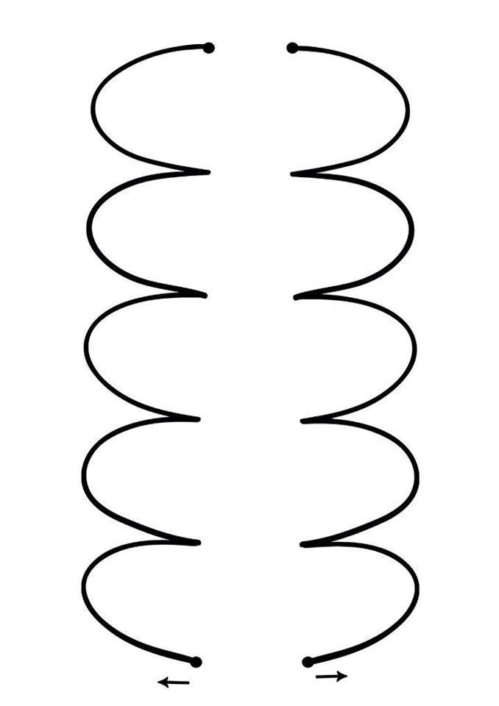

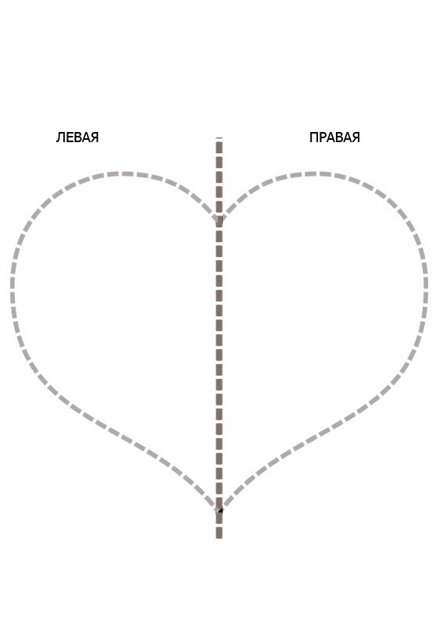

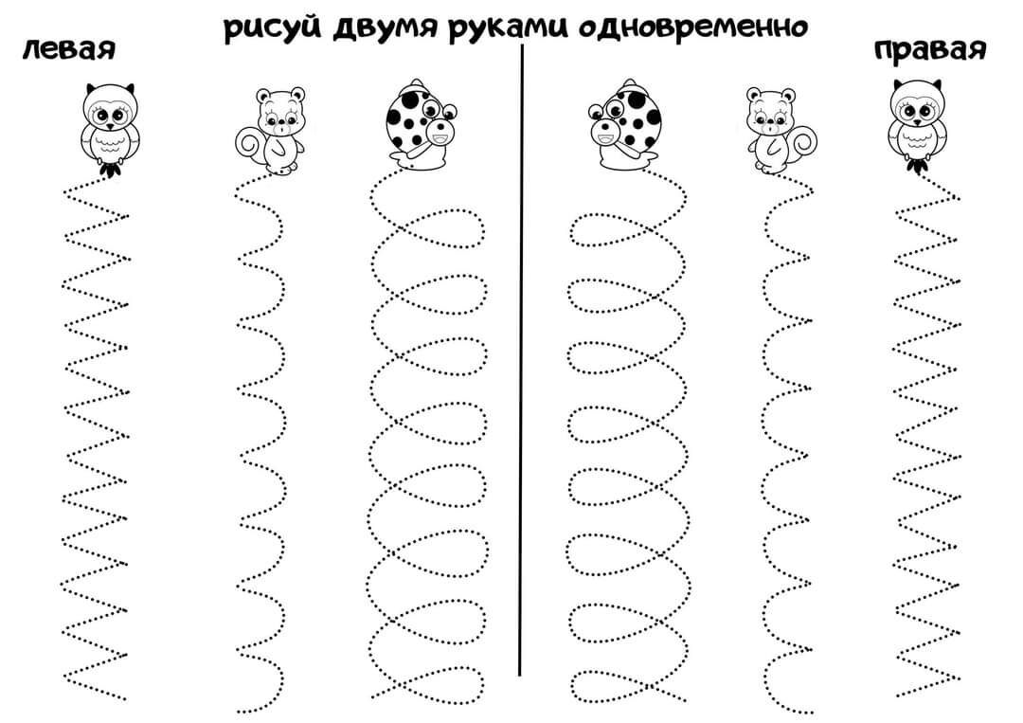
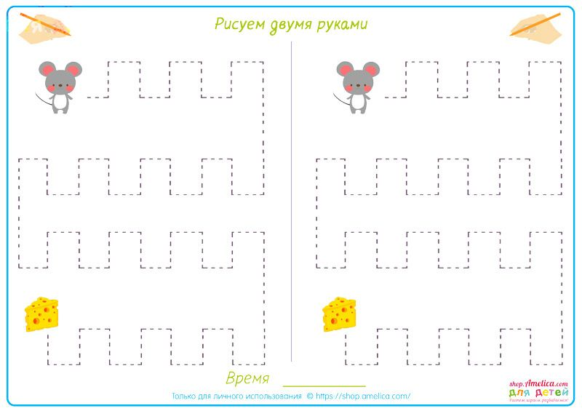
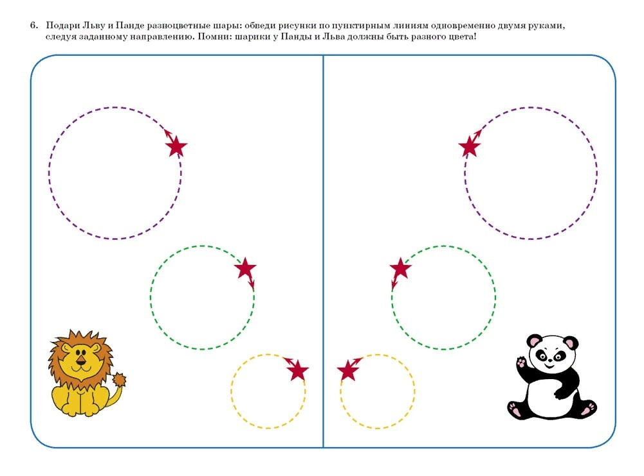
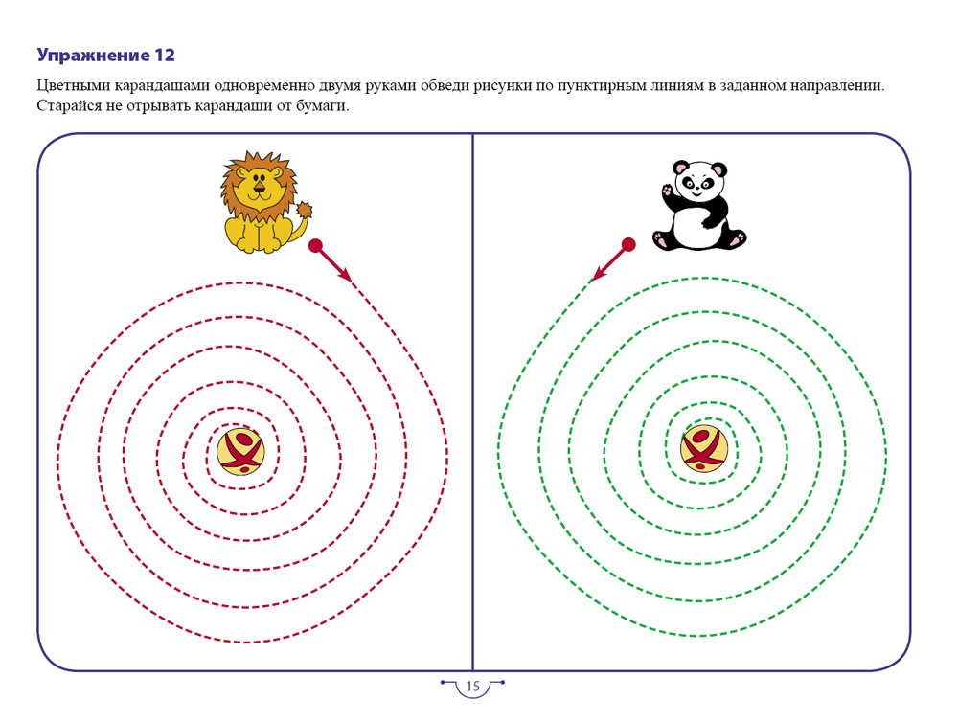
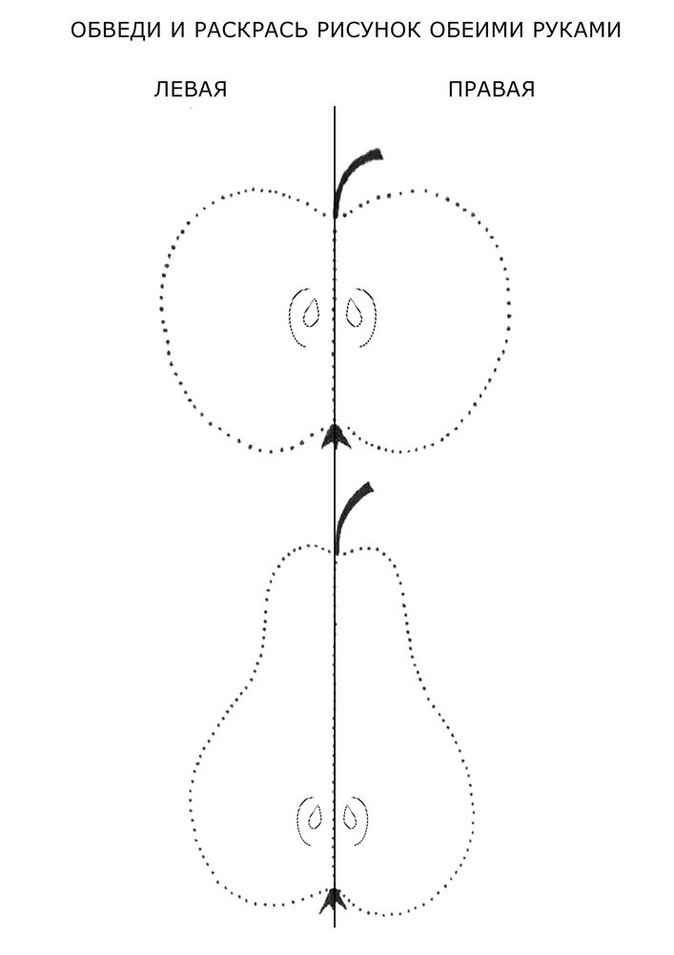

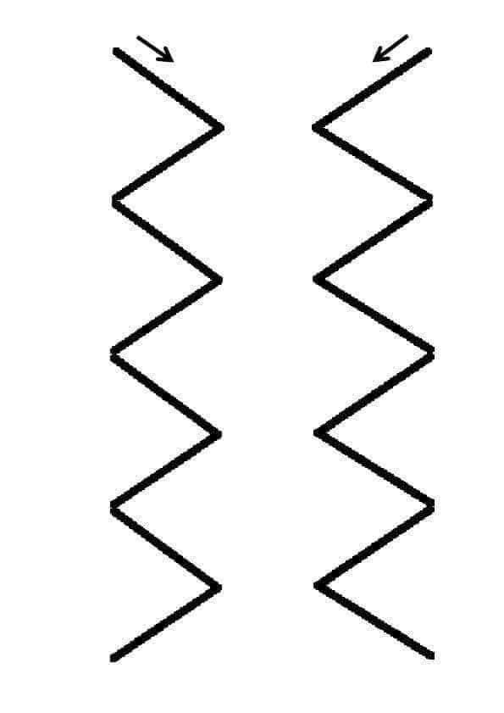

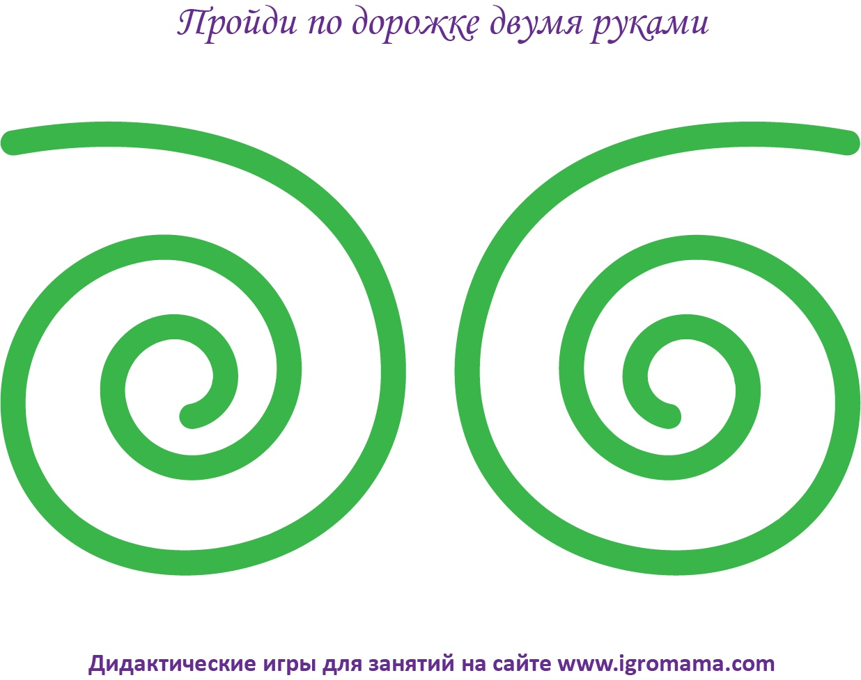

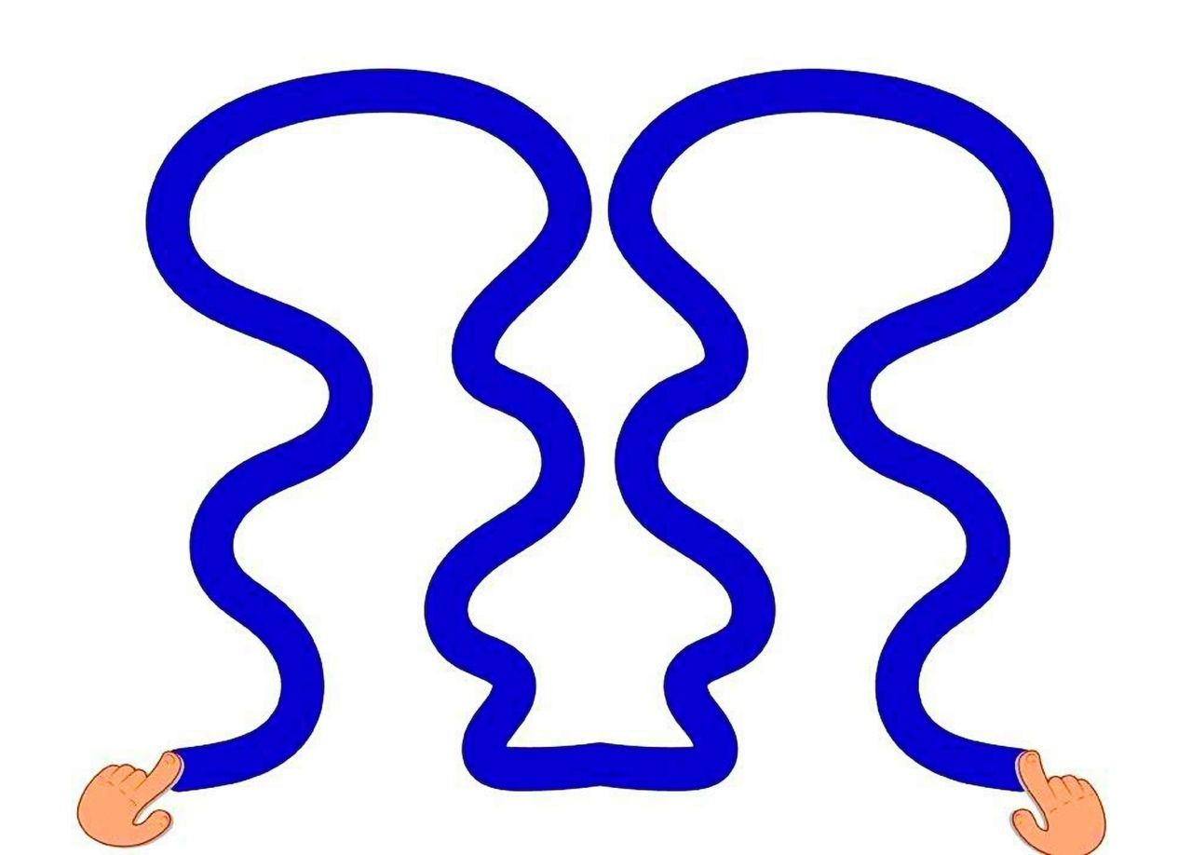
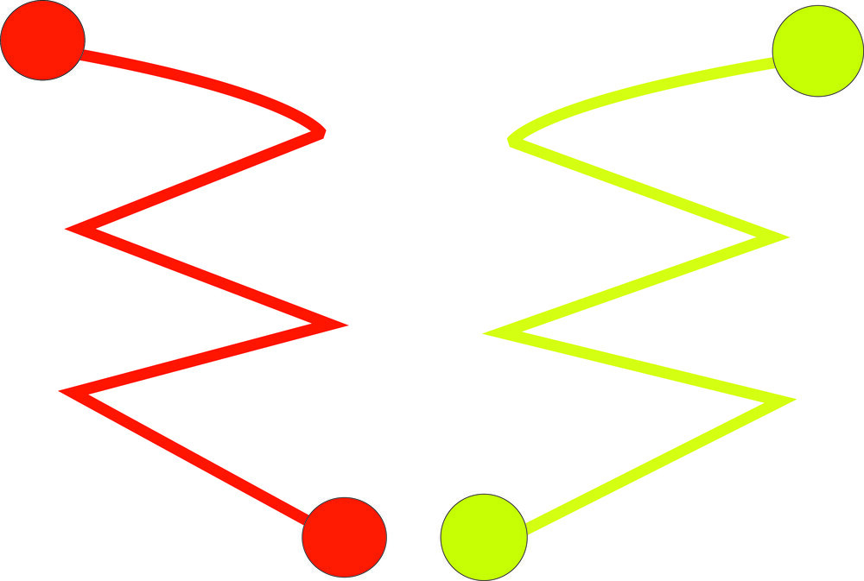

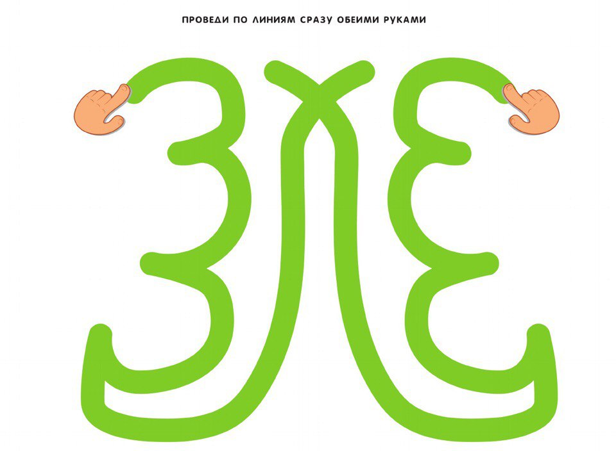

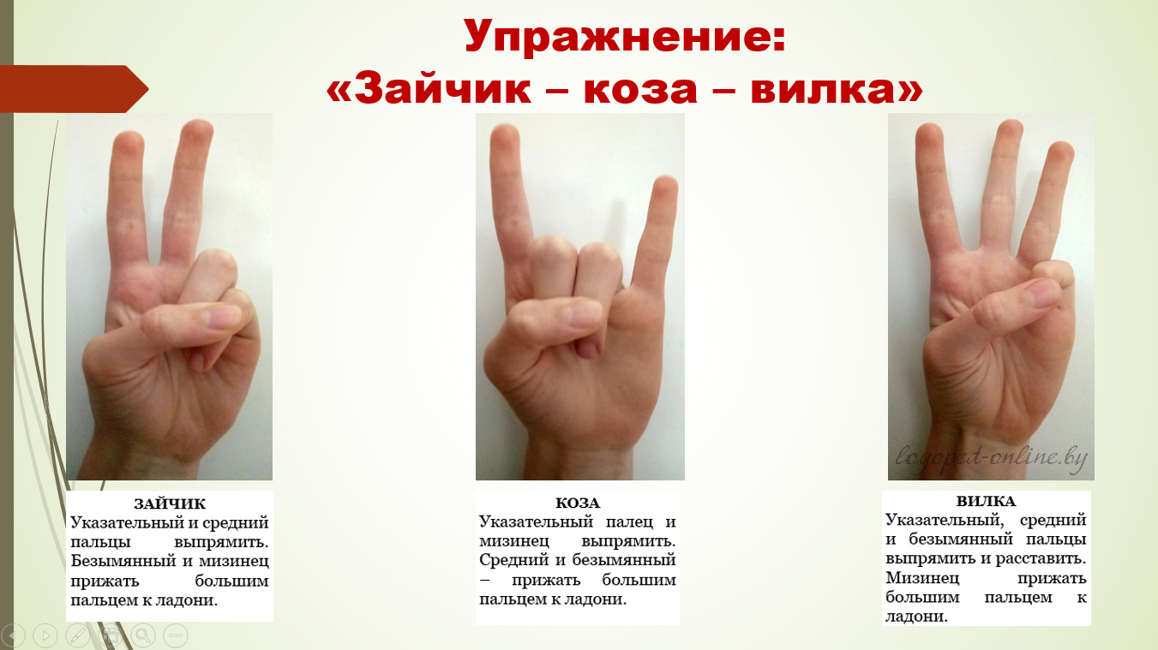

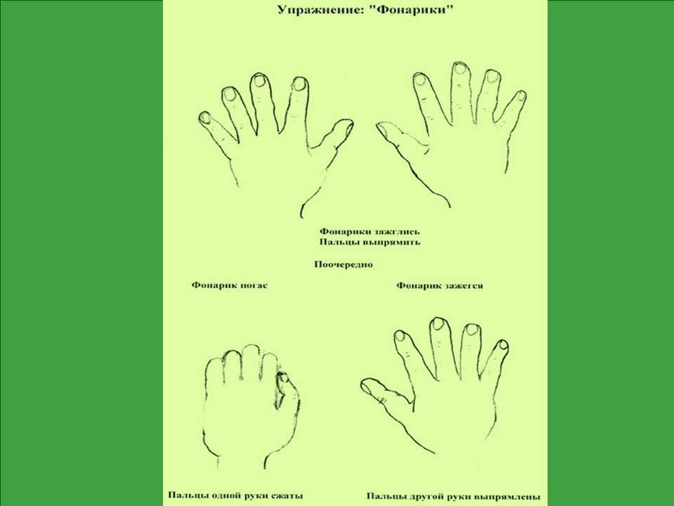

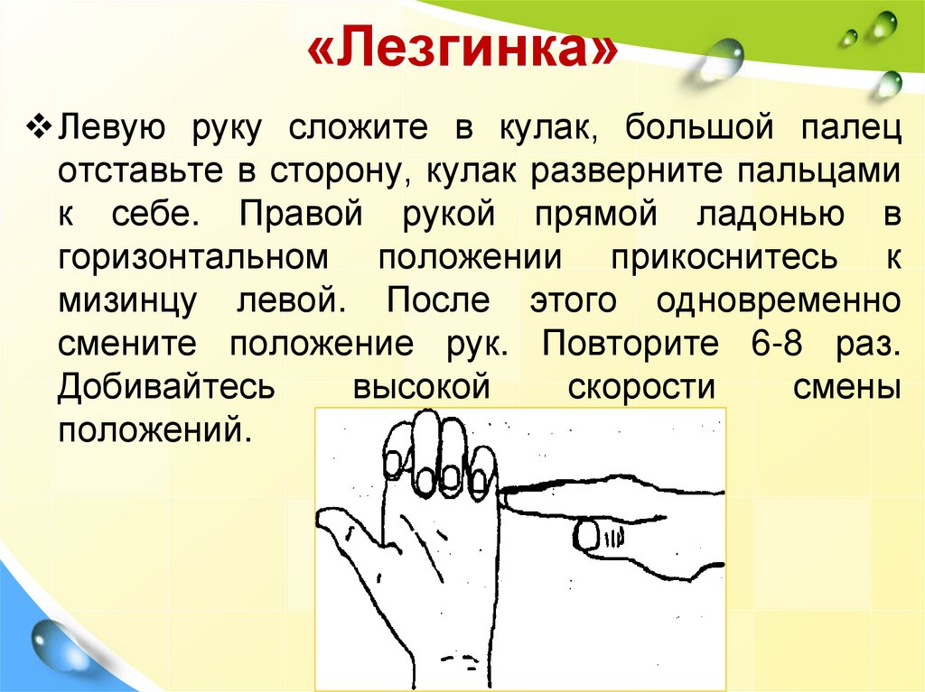

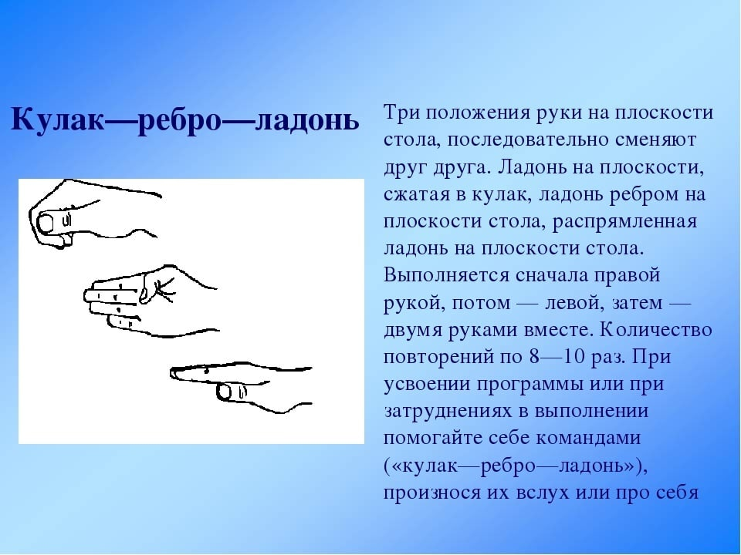
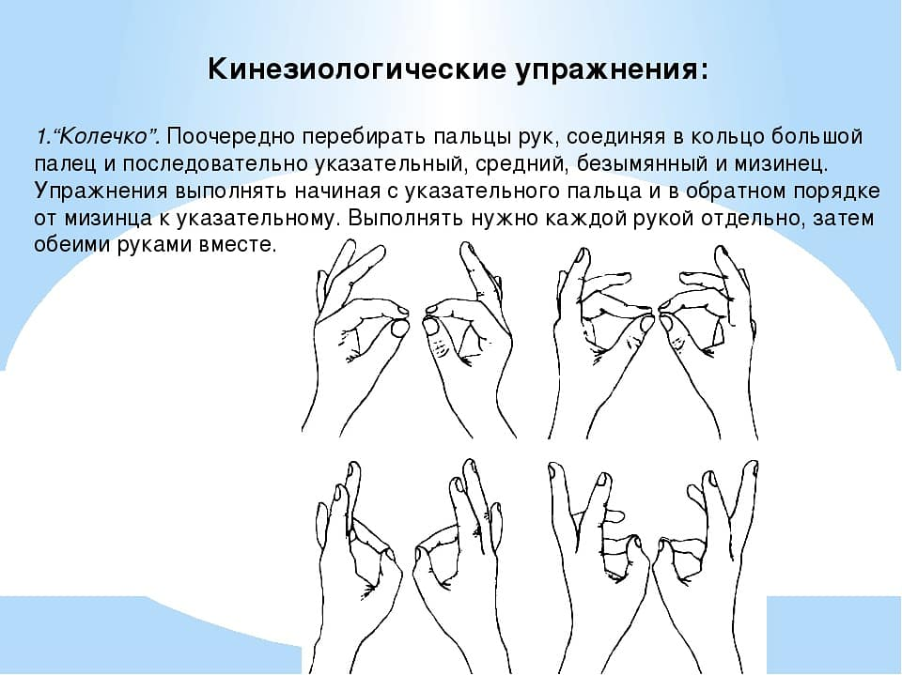

Для читающих детей назвать написанные цвета 3 -5 раз.
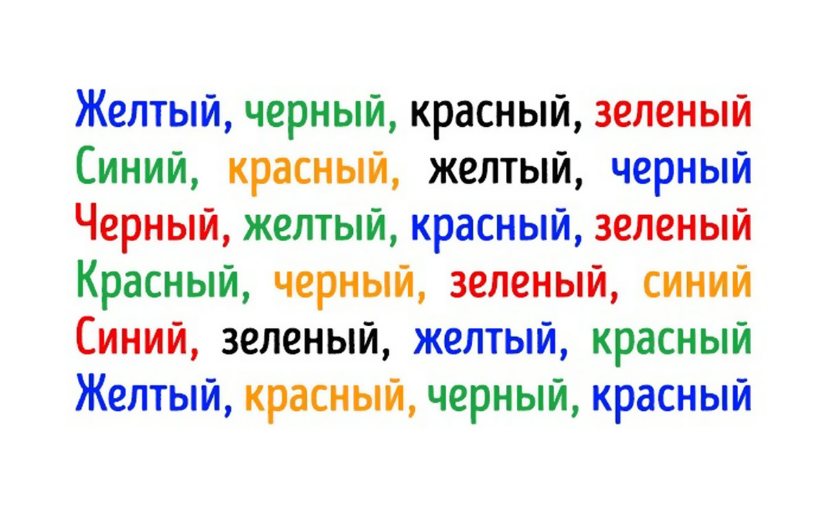
№3.Подбор игр со счётными палочками для дошкольников

Ёжик.
Пыхтя, тащил домой грибок
Проворный маленький зверёк.
Ни головы, ни ножек –
Конечно, это ёжик.

Грибок.
Шапочка на ножке
Около дорожки.
В мой просторный кузовок
Полезай скорей, грибок.

Мороженое.
Очень радовались дети:
Мама принесла в пакете
Пряников для Машеньки,
Бубликов для Сашеньки,
Васеньке – пирожное,
Ну, а мне – мороженое.

Дом.
Дом я строю во вселенной.
Есть в нём крыша и антенна.
Есть в нём дверь, и есть окошко –
Пусть живёт в нём наша кошка.

Змей.
«Змей бумажный за окном!» –
Закричал Антошка.
Змею с красочным хвостом
Помахал ладошкой.

Кораблик.
Кораблик к дальним берегам
Отправился однажды.
На нём был смелый капитан
И юнга был отважный.

Очки.
Очки пропали у Гали.
Весь день мы их дружно искали,
А они на носу очень тихо
Смеялись над нашей шумихой.
Ты, Галя, должна обязательно
Стать хоть чуть-чуть внимательней.

Зонтик.
Погода начала сердиться –
Весь день льёт дождик за окном.
И, чтобы мне не простудиться,
Гулять я буду под зонтом.

Черепаха.
Черепашка в пустыне, скучая,
Пьёт за чашкою чашку чаю
И не может остановиться –
Очень трудно в пустыне напиться.

Мышка.
Мышка маленькая в норке
Тихо грызла хлеба корку.
«Хрум, хрум» -
Что за шум?
Это мышка в норке
Хлебную ест корку.

Силач.
Палочки я разбросаю,
Снова в руку их возьму,
Быстро силу набираю,
Скоро гирю подниму.

№4.Подбор графических диктантов для дошкольников.

